МІНІСТЕРСТВО ОСВІТИ І НАУКИ УКРАЇНИ

КРЕМЕНЧУЦЬКИЙ НАЦІОНАЛЬНИЙ УНІВЕРСИТЕТ

ІМЕНІ МИХАЙЛА ОСТРОГРАДСЬКОГО

НАВЧАЛЬНО-НАУКОВИЙ ІНСТИТУТ ЕЛЕКТРИЧНОЇ ІНЖЕНЕРІЇ

ТА ІНФОРМАЦІЙНИХ ТЕХНОЛОГІЙ

Кафедра комп’ютерної інженерії та електроніки

ЗВІТ З ПРАКТИЧНИХ РОБІТ

з навчальної дисципліни

«Імовірнісно-статистичні методи інформаційних технологій»

Тема «Найпростіший потік подій. Елементи теорії СМО. Ланцюги Маркова»

Студентка гр. КН-23-1 ПІБ Варич А.І

Викладач к. т. н., доц. В. М. Сидоренко

Кременчук 2024

ЗМІСТ

1 Практична робота №7 3

1. Завдання 4 3

2. Завдання 5 4

2 Контрольні запитання 6

# Практична робота №7

## Завдання 4

**Постановка задачі:** Задано матрицю переходу $P_{1}=\left(\begin{matrix}0.5 & 0.5 \\ 0.2 & 0.8\end{matrix}\right)$. Знайти матрицю переходу $P_{2}$.

Для знаходження матриці переходу на другому кроці потрібно перемножити матрицю P₁ на себе. Множення матриць дає нові ймовірності для переходу між станами через два кроки.

$$P^{2}= P^{1}* P^{1}$$

Задано матрицю переходу

$$P_{1}=\left(\begin{matrix}0.5 & 0.5 \\ 0.2 & 0.8\end{matrix}\right)$$

Множимо кожен елемент матриці та додамо

$$P^{2}=\left(0.5 * 0.5 + 0.5 * 0.2\right)\left(0.5 * 0.5 + 0.5 * 0.8\right) \\ \left(0.2 * 0.5 + 0.8 * 0.2\right)\left(0.2 * 0.5 + 0.8 * 0.8\right)$$

$P^{2}=\left(0.25 + 0.1\right)\left(0.25 + 0.4\right)$

$\left(0.1+ 0.16\right)\left(0.1 + 0.64\right)$

$$P^{2}= \left(0.35 0.65\right) \\ \left(0.26 0.74\right)$$

Таким чином, матриця переходу після двох кроків виглядає так

$$P^{2}=$$

$$\left(0.35 0.65\right)$$

$$\left(0.26 0.74\right)$$

## Завдання 5

**Постановка задачі:** Побудувати граф станів СМО «-клієнтів – Web-сервер» (система М/М/1) і систему рівнянь Колмогорова для $n=4$, $λ=1$, $μ=1$. $P_{зан}, {\text{P}}_{0}, A, w, T_{обс}, T_{відг}$.

Ми маємо систему масового обслуговування (СМО) типу М/М/1, де є 4 можливі стани клієнтів на сервері.

Стан 0: Немає клієнтів в системі.

Стан 1: Один клієнт в системі.

Стан 2: Два клієнти в системі.

Стан 3: Три клієнти в системі.

Стан 4: Чотири клієнти в системі (максимальна кількість клієнтів).

Прихід нового клієнта (з інтенсивністю λ).

Обслуговування клієнта (з інтенсивністю μ).

Граф для системи:

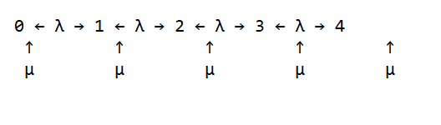

рис. 1

Рівняння Колмогорова:

Рівняння Колмогорова для системи описують ймовірність перебування системи в кожному зі станів (P₀, P₁, P₂, P₃, P₄) з урахуванням переходів між ними.

Для стану 0: λ * P0 = μ * P1

Для стану 1: λ * P1 + μ * P0 = λ * P2 + μ * P1

Для стану 2: λ * P2 + μ * P1 = λ * P3 + μ * P2

Для стану 3: λ * P3 + μ * P2 = λ * P4 + μ * P3

Для стану 4: μ * P3 = λ * P4

Система рівнянь:

P0 + P1 + P2 + P3 + P4 = 1

Граф:

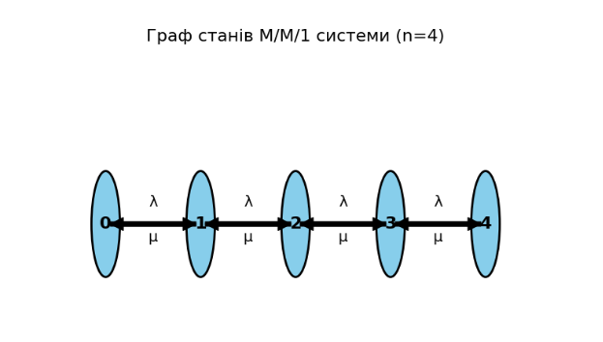

рис. 2

# Контрольні запитання

**1.Що таке СМО і які головні елементи є у її структурі?**

Система масового обслуговування (СМО) — це система, що обслуговує потік заявок з певною інтенсивністю; головні елементи: джерело заявок, обслуговуючий пристрій, черга.

**2.Які властивості має найпростіший потік подій, і які його характеристики можна виміряти?**

Найпростіший потік подій має властивості: незалежність подій, випадковість часу між подіями, експоненціальний розподіл; характеристики: інтенсивність потоку, середній час між подіями.

**3.Які основні характеристики СМО визначають її продуктивність?**

Основні характеристики продуктивності СМО: інтенсивність обслуговування, середній час очікування, кількість оброблених заявок.

**4.Які чинники впливають на інтенсивність потоку подій у системі масового обслуговування?**

Чинники, що впливають на інтенсивність потоку подій: час між подіями, інтенсивність прибуття заявок, тривалість обслуговування.

**5.Як визначається інтенсивність обслуговування в СМО?**

Інтенсивність обслуговування в СМО визначається як кількість заявок, які обслуговуються за одиницю часу.

**6.Які властивості мають ланцюги Маркова, і як їх застосовують у теорії СМО?**

Ланцюги Маркова мають властивості: ймовірність переходу між станами залежить лише від поточного стану, без пам'яті про попередні; застосовуються для моделювання ймовірностей переходів у СМО.

**7.Що таке стаціонарний режим роботи СМО і чому він важливий для аналізу?**

Стаціонарний режим роботи СМО — це стан, коли ймовірності перебування в різних станах не змінюються з часом; важливий для оцінки довгострокових характеристик системи.